RELATÓRIO DAS ATIVIDADES DESENVOLVIDAS NA
SECRETARIA MUNICIPAL DA AGRICULTURA E MEIO AMBIENTE.
Mês: janeiro/2021

- Pecuária Leiteira e Serviço de Inspeção Municipal
- Realização de 24 atendimentos Clínicos e 8 atendimentos com testes e vacinas de brucelose e tuberculose realizadas pelo Médico Veterinário em propriedades rurais.
- Abastecimento de 105 litros de nitrogênio e 10 doses de sêmen beneficiando 11 grupos de Inseminação da Cadeia Produtiva do Leite com o Programa de Melhoramento Genético aquisição de Nitrogênio e Sêmen de gado leiteiro no mês de janeiro.

2. Guia de Transporte Animal - GTA
- Emissão de 44 guias de Transporte Animal (GTA) durante o Mês de janeiro, para suinocultura, bovinocultura e equinos.
- Atendimento a produtores Rurais com a emissão de 06 de atestados de sanidade de rebanho e 15 emissões de Saldo de rebanho.

- Departamento Ambiental
- O Departamento Ambiental realizou apenas atendimento de orientação e recebimento de documentações. Demais serviços apenas poderão ser prestados após contratação de licenciadora ambiental dando assim continuidade das emissões de documentos e licenças ambientais.

4. Distribuição de Dejetos Suínos:
- O caminhão distribuidor de dejetos suínos realizou a distribuição de 25 cargas de dejetos em Propriedades Rurais durante o Mês de janeiro.

5. A retroescavadeira realizou os seguinte serviços:
- abertura de bebedouro na propriedade de Sandro Soardi.
- abertura de buraco de silagem Posse Ferraz.
- abertura de buraco de silagem em Linha Correa.
- abertura de vala para entrada de rede de água em Posse Ferraz.
- auxilio para troca de caixa de água em Vila São João.
- abertura de buraco para conserto de cano de água em Linha Palmeira.
- abertura de vala para instalação de rede de água em um novo aviário em Linha Palmeira.
- abertura de buraco de silagem na propriedade de Arlindo Antonio dos Santos.

6. Departamento de redes de água:
- Conserto encanamento em Vila São Sebastião.
- Conserto encanamento em Vila São João.
- Troca de caixa de água na comunidade de Vila São João.
- Conserto e melhorias na rede de água de Linha Marçal.
- Instalação de caixa de água 500 litros em Linha Marçal.
- Instalação de entrada de água para morador de Linha Marçal.
- Conserto da parte elétrica de poço artesiano de Linha São José.
- Conserto encanamento na saída de Vila São João.
- Ligação de rede de água para morador de Linha Fonseca

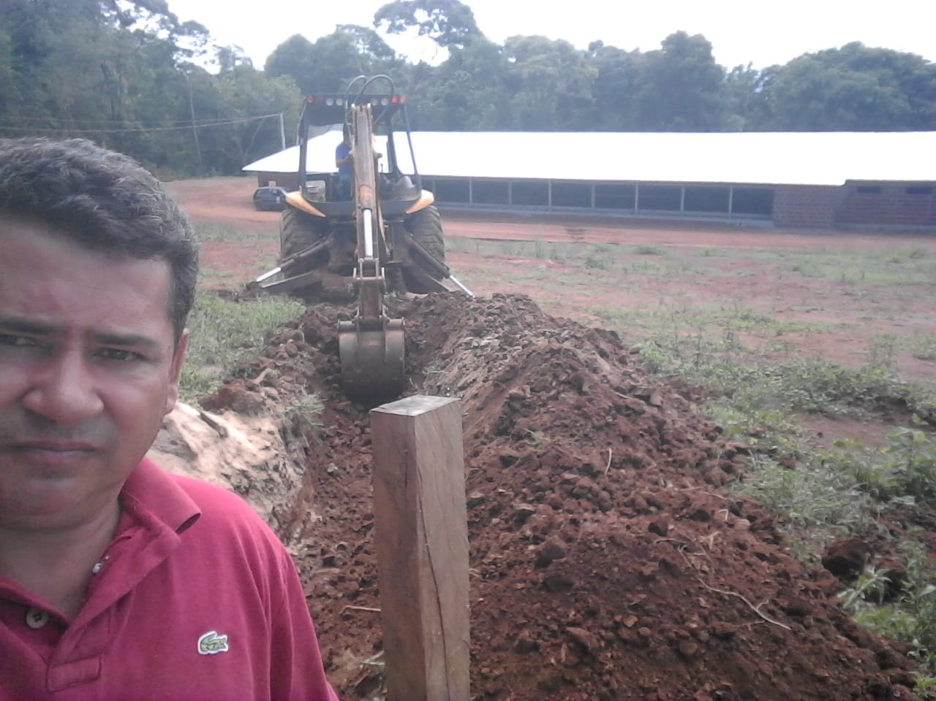
Instalação de entrada de água para aviário em Linha Palmeira.
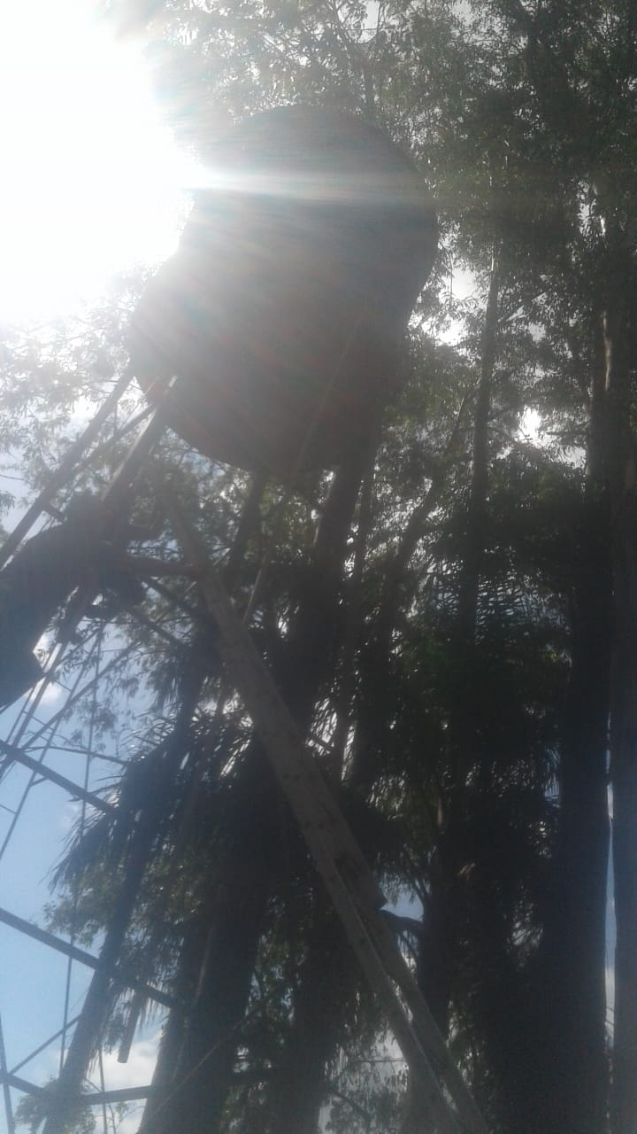
Substituição da caixa de água de Vila São João

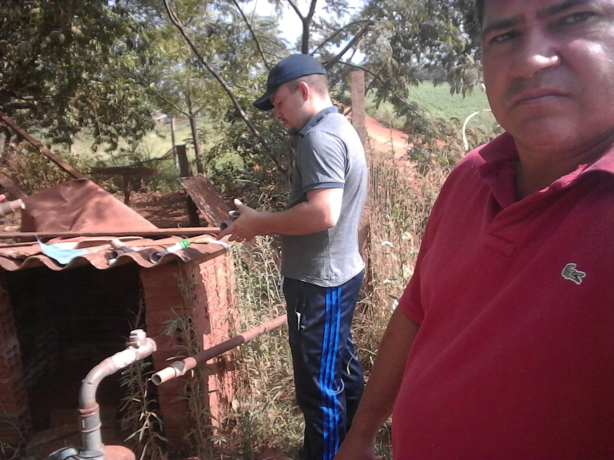
Instalação de válvula de retenção no poço artesiano de Vila São João.

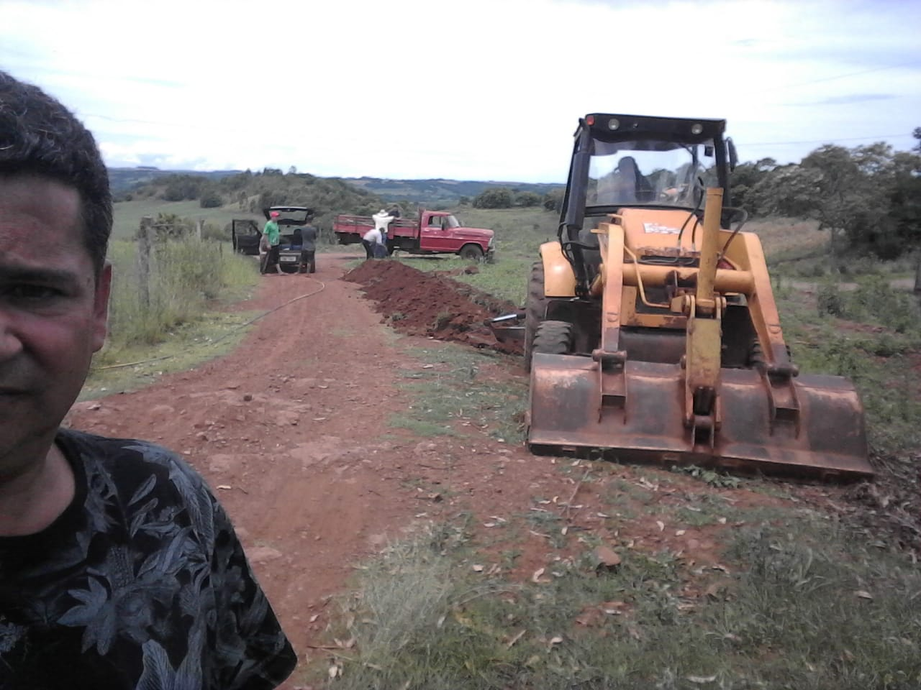
Instalação de rede de água em Linha Marçal
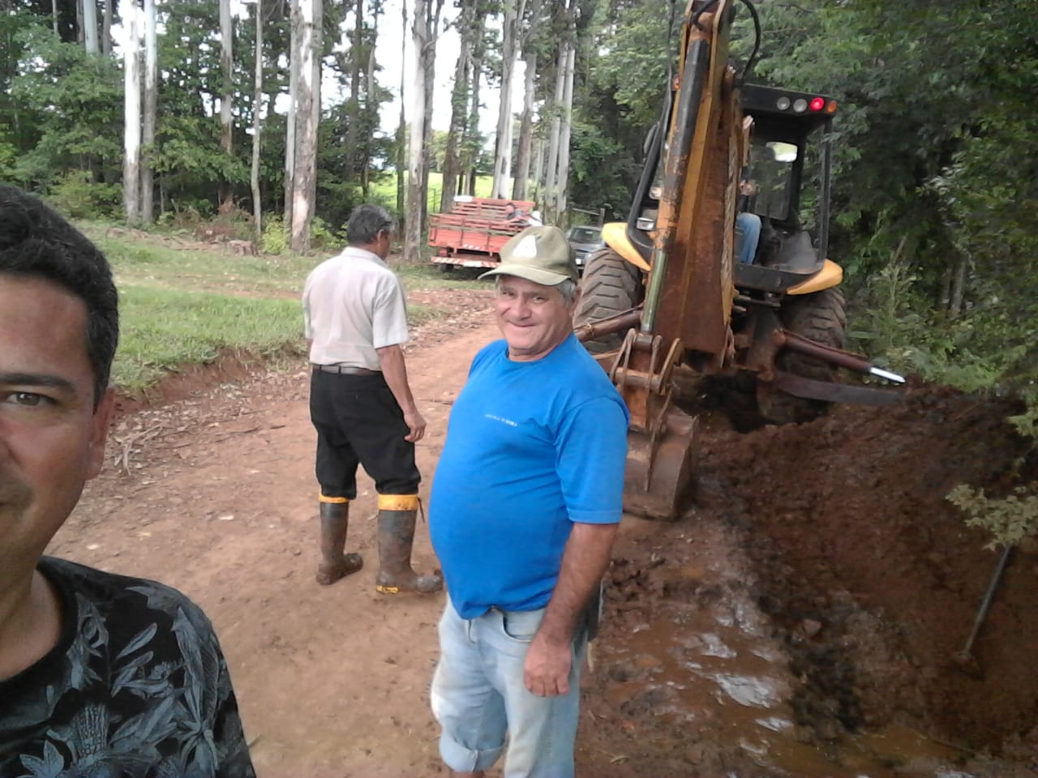
Conserto de rede em Linha Marçal.
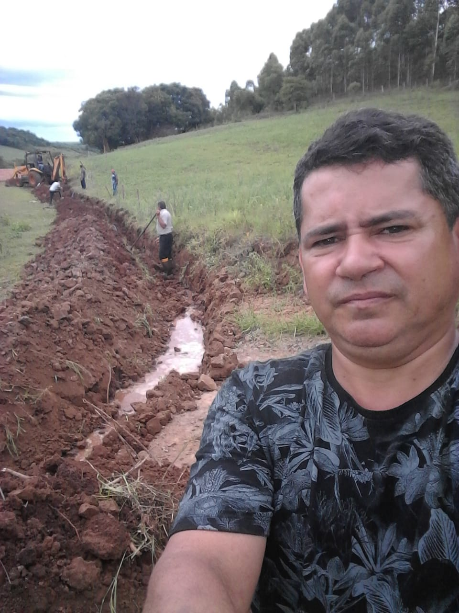
Instalação de rede de água em Posse Ferraz
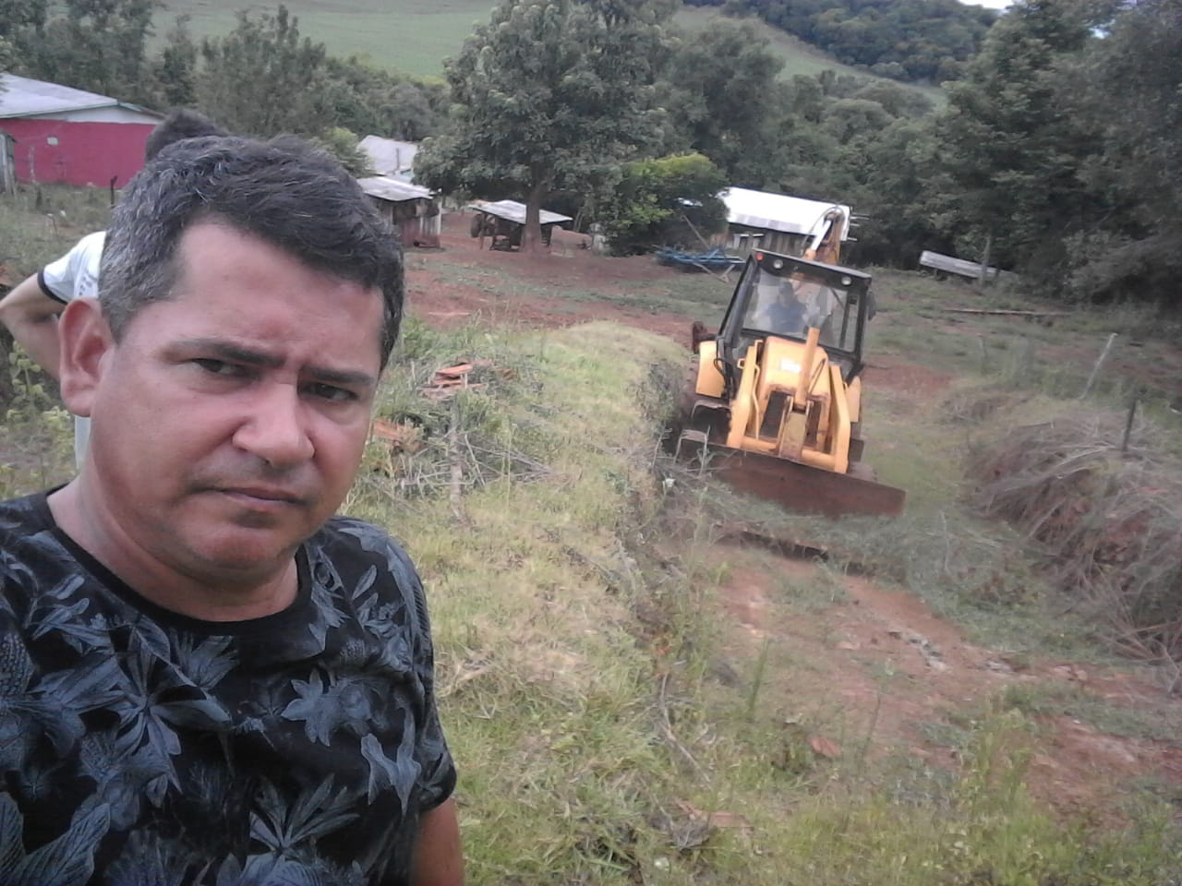
Limpeza de Buraco de silagem

